Guía de Estilo y Análisis - PortfolioWeb-Alejandro

Documento de análisis y guía visual del proyecto PortfolioWeb-Alejandro, desarrollado como portfolio personal de desarrollador web.

1. Paleta de Colores
La paleta principal del portfolio está basada en una estética tecnológica oscura, combinando fondos oscuros con acentos en tonos cyan/neón para transmitir modernidad, precisión técnica y personalidad digital.
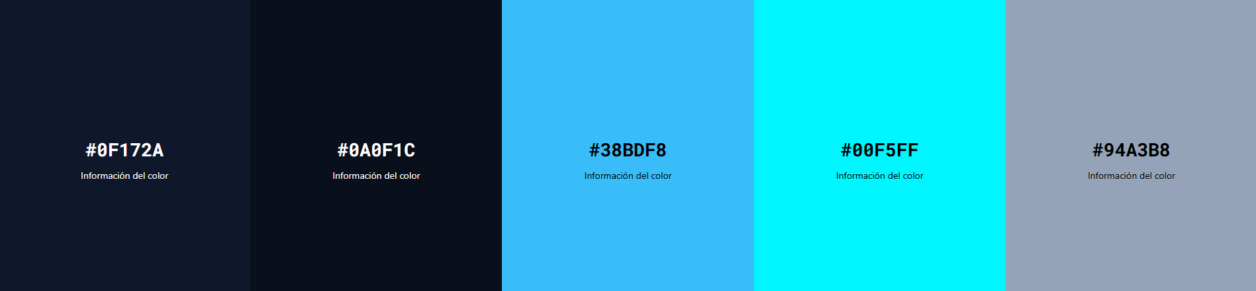
Uso | Código HEX
Color Principal (Fondo oscuro) | #0f172a
Color Secundario (Dark tech) | #0a0f1c
Color Acento (Neón tech) | #38bdf8
Color Hover / Glow | #00f5ff
Color Texto Principal | #ffffff
Color Texto Secundario | #94a3b8

Justificación de la paleta:
Se eligió una base oscura para reducir fatiga visual y mejorar el contraste con los elementos interactivos. El uso de tonos cyan y neón aporta identidad tecnológica y refuerza la sensación de entorno digital moderno. El contraste alto entre fondo oscuro y texto claro mejora la accesibilidad.

2. Sistema Tipográfico
El sistema tipográfico combina dos fuentes principales:
- Orbitron: utilizada en títulos y elementos destacados. Aporta una estética futurista y técnica.
- Poppins: utilizada en textos de párrafo y contenido general. Mejora la legibilidad y mantiene equilibrio visual.
Esta combinación permite mantener identidad visual fuerte sin sacrificar claridad de lectura.

3. Diseño y Disposición
El diseño sigue una estructura clara basada en Bootstrap y sistema responsive. Se emplean contenedores centrados, espaciados amplios y efectos visuales como blur, glow y transiciones suaves.
El menú de navegación superior es fijo y adaptable a dispositivos móviles mediante menú hamburguesa lateral. Los botones y tarjetas utilizan efectos hover con sombras y escalado suave para mejorar la experiencia de usuario.

4. Análisis de Accesibilidad
Página de Inicio:
- Buen contraste entre texto y fondo oscuro.
- Uso correcto de etiquetas semánticas (header, section, footer).
- Responsive adaptado a dispositivos móviles.
Análisis WAVE(Accesibilidad):
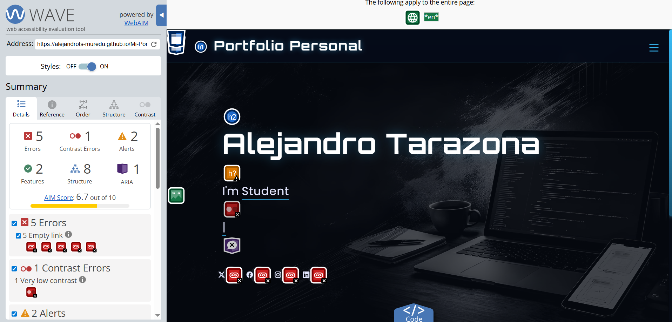

Página Portfolio:
- Uso de tarjetas con estructura clara.
- Imágenes con atributo alt (descripción más detallada).
- Navegación coherente y consistente.
Análisis WAVE(Accesibilidad):
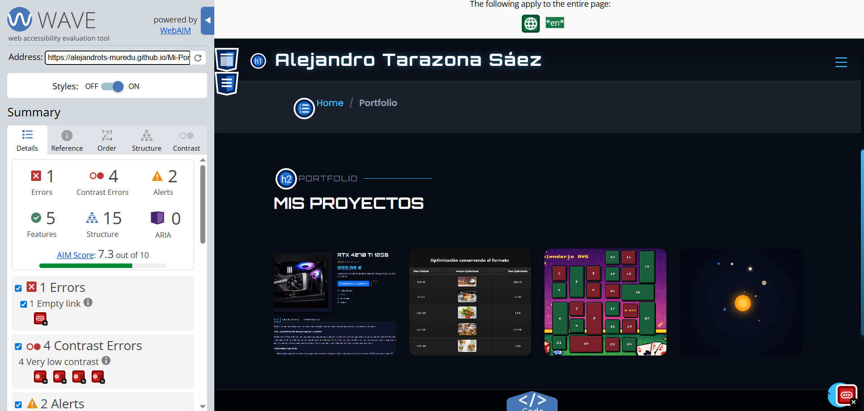
Proyecto seleccionado: Calendario 8-bit SVG
- Interactividad clara mediante animaciones.
- Diseño independiente con estética pixel-art.
Análisis WAVE(Accesibilidad):
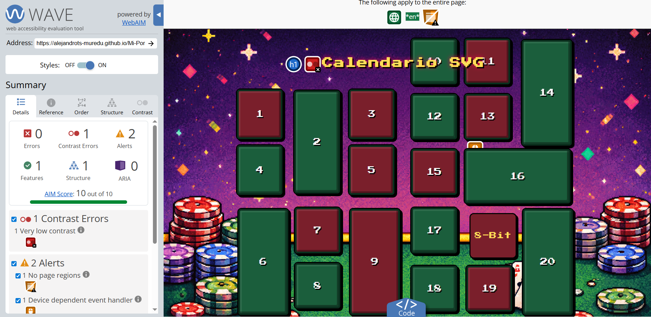

5. Análisis de Optimización de Carga
Página de Inicio:
- Uso de imágenes optimizadas.
- Librerías externas cargadas de forma organizada.
- Uso de CSS externo centralizado.
Análisis Ordenador:
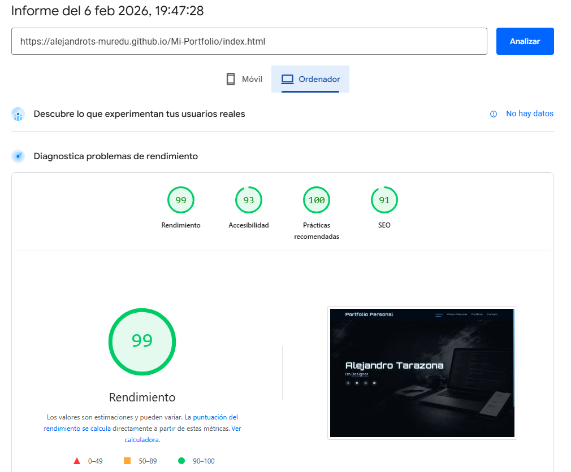
Análisis Movil:
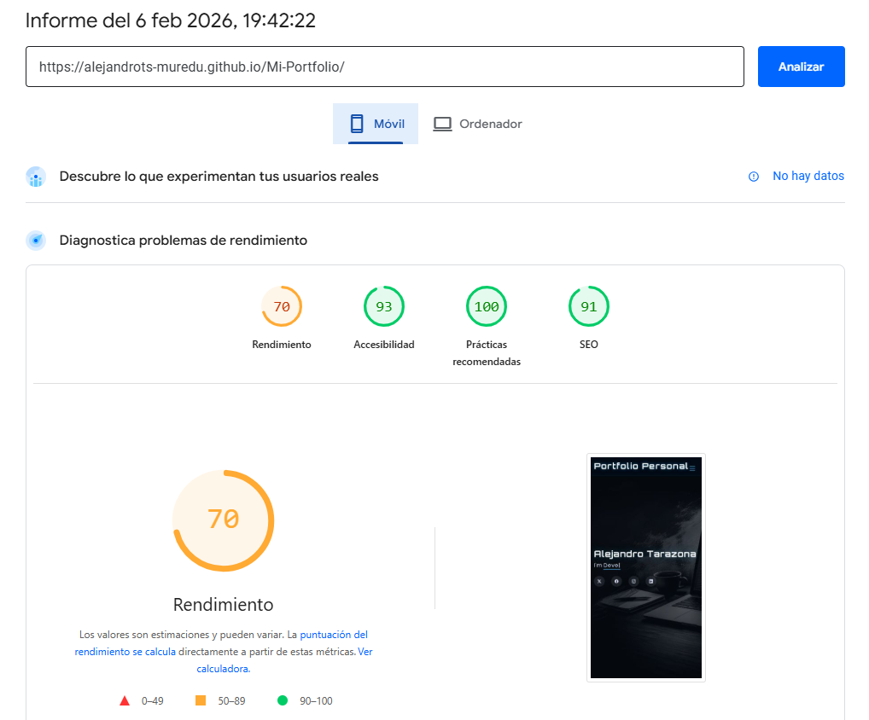
Página Portfolio:
- Carga de imágenes moderada.
- Uso eficiente de efectos hover sin sobrecargar JavaScript.
Análisis Ordenador:
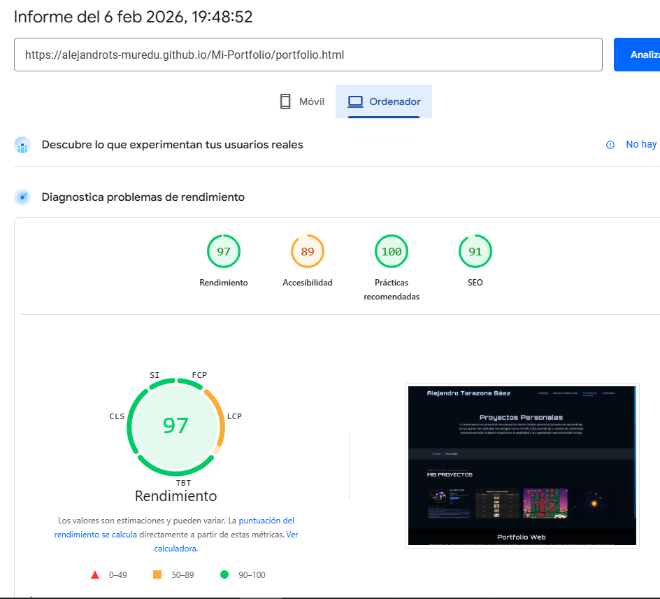
Análisis Movil:
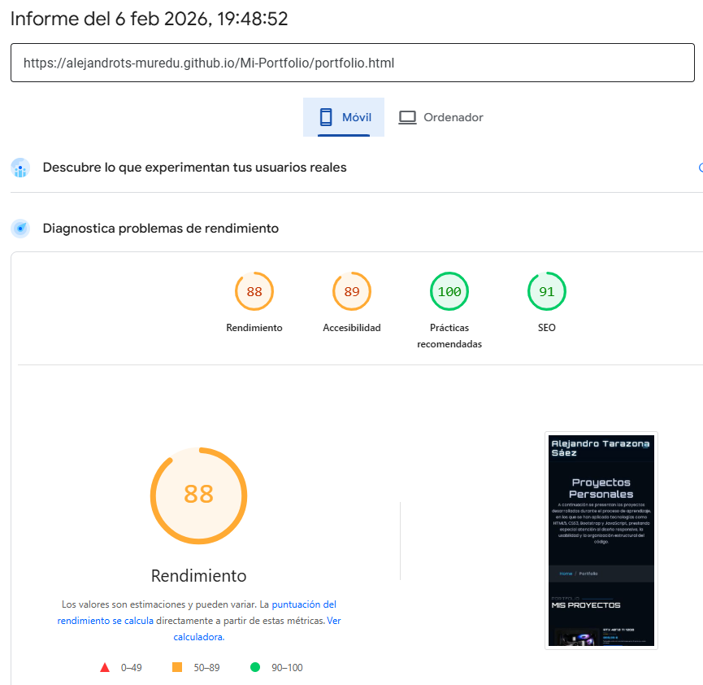
Proyecto Calendario 8-bit:
- Uso de SVG vectorial (ligero y escalable).
- Animaciones CSS sin necesidad de librerías externas adicionales.
- Buen rendimiento en dispositivos modernos.
Análisis Ordenador:
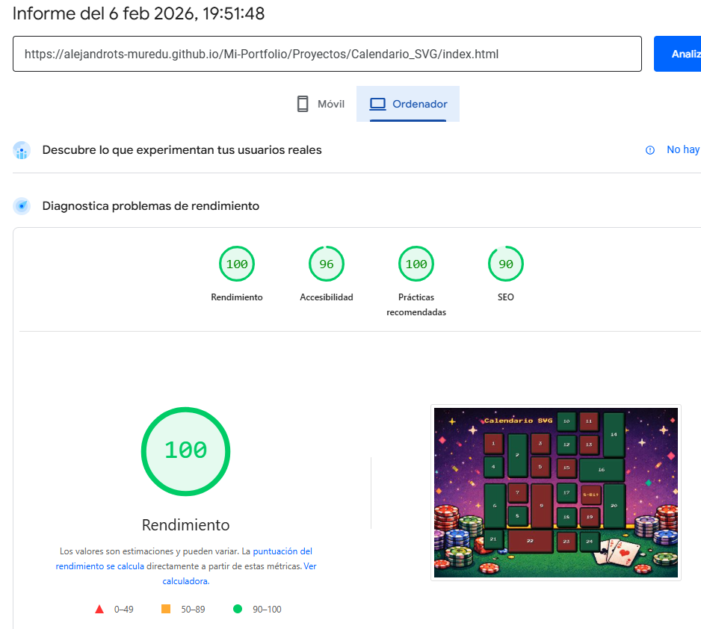
Análisis Movil:
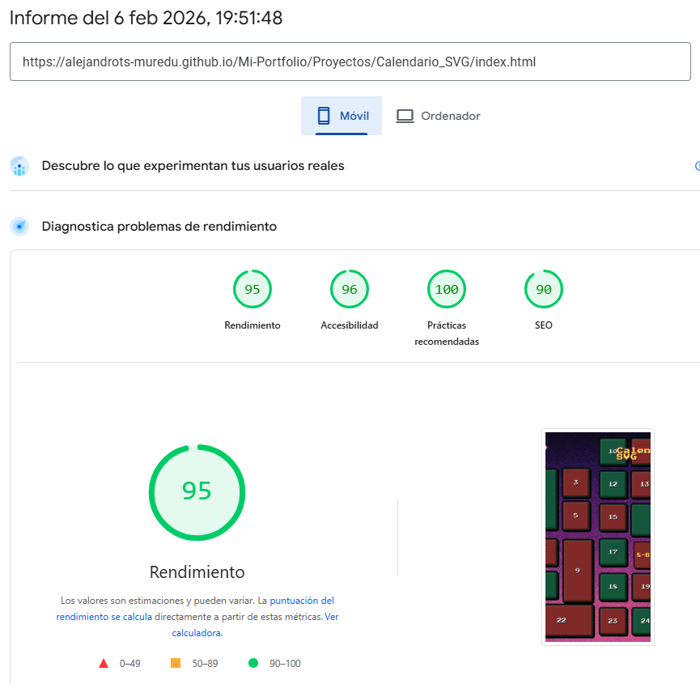

6. Conclusión
Mi portfolio presenta una identidad visual coherente, moderna y tecnológica. La combinación de tipografía futurista, paleta oscura con acentos neón y estructura responsive refuerza la personalidad “Tech” buscada para el proyecto.

